תוכן התמונה:
מדינת ישראל
משרד החינוך
המזכירות הפדגוגית
אגף המדעים
הפיקוח על הוראת הביולוגיה

בעמודים 2 - 15, רשימות הציוד והחומרים הכוללות: רשימת ציוד כללית, רשימות ציוד וחומרים לבעיות השונות (טבלה + הערות לטבלה)

רשימת ציוד כללית:

שים לב: הוראות המודגשות בצבע שונה, מתייחסות לטיפול מיוחד בפריט כלשהו, בשעת המבחן או לאחר סיום המבחן.

לכל בוחן:

1. "שדכן" משרדי.
2. טופס "ציון ביצוע" – שבו רשומים שמות הנבחנים ומספרי תעודות הזיהוי שלהם. ציוני הביצוע ירשמו בטופס זה על-ידי הבוחן במהלך הבחינה. דוגמת טפסים נמצאת בקובץ המיועד לרכז הביולוגיה .

לכל חדר בחינה: שעון קיר, **בדיוק של דקות,** שניתן לקרוא בו מכל שולחנות התלמידים.   
לנוחיות הנבחנים, בקש מהרכז שיודיע לתלמידים להביא שעון. בשעת הבחינה **אסור** להשתמש בטלפון סלולרי (בשעון או בשעון עצר שבו). **על שולחן המורה:**

* + לנבחנים בבעיה 3: קומקום חשמלי ובו מים חמים.
  + לנבחנים בבעיות 4,5 : קומקום חשמלי ובו מים רותחים  
    **שים לב:** בעת השימוש במים רותחים בחדר הבחינה, יש להקפיד על כללי הבטיחות המקובלים.

לכל נבחן:

1. שטח עבודה של כ- 0.5 X 1 מ'
2. כ- 10 מגבות נייר
3. לבעיות בוקר: כלי לפסולת בנפח של כ- 250 מ"ל, מסומן "פסולת"   
   לבעיות צהריים: כלי פסולת גדול בנפח חצי ליטר לפחות, המתאים גם לפסולת נוזלית, מסומן "פסולת".  
   אפשר להשתמש באריזות פלסטיק גדולות של מזון מוכן. **טיפול מיוחד:** במהלך הבחינה יש לבדוק מידי פעם אם יש צורך לרוקן את הנוזלים מכלי הפסולת.
4. "מרקר" (marker) לרישום על זכוכית, מסוג שאינו נמחק במים, (לדוגמה מסוג Artline).

רשימות ציוד לבעיות השונות (נוסף לרשימת ציוד כללית לכל נבחן):

רשימות הציוד לבעיות מסודרות בטבלה. לפריטים המסומנים בכוכבית (*) יש הסבר / פירוט ברשימת ההערות.   
בבוקר הבחינה יש להעמיד לרשות הבוחן את הטבלה לשם בדיקת הציוד.רשימת פריטים לכל נבחן בבעיות 1, 2, 3

|  |  |  |  |  |
| --- | --- | --- | --- | --- |
| **מספר הפריט** | **תיאור הפריט** | **בעיה  1** | **בעיה  2** | **בעיה 3** |
| *1 | 9 מבחנות רגילות + שני כַּנים למבחנות | + | + | + |
| 2* | מכתש + עלי | + | + | + |
| 3* | משפך קטן / בינוני | + | + | + |
| 4 | פיסת גזה (8 שכבות) בגודל כ- 10X10 ס"מ כל שכבה | + | + | + |
| 5 | בקבוק ארלנמייר בנפח של 100 - 250 מ"ל  **או:** בקבוק זכוכית שניתן להכניס אליו פיפטה של 5 מ"ל ואת פיית המשפך | + | + | + |
| *6 | פיפטה בנפח של 5 מ"ל + פרופיפטה מתאימה | 2 | 3 | 2 |
| *7 | פיפטה בנפח של 1 מ"ל + פרופיפטה מתאימה | - | 2 | 1 |
| 8* | פיפטות פסטר מזכוכית **ארוכות** + טפטף (או החלופות המפורטות בהערה לסעיף זה) | 3 | 2 | 3 |
| 9* | כלי להכנת אמבט מים מסומן "אמבט" ובו מי ברז | - | - | + |
| 10 | מד טמפרטורה | - | - | + |
| *11 | כלי ובו מים מזוקקים בנפח 50 מ"ל **(בדיוק)**, פקוק ומסומן "מים להכנת מיצוי" | + | + | + |
| *12 | מבחנה רגילה ובה כ- 5 מ"ל מים מזוקקים, פקוקה ומסומנת "מים מזוקקים". **ראה הערה בפריט 8** | + | + | + |
| *13 | מבחנה רגילה ובה כ- 2 מ"ל תמיסת בסיס האמוניום  בריכוז 0.1% , פקוקה ומסומנת "בסיס האמוניום - זהירות" **ראה הערה בפריט 8** | + | + | + |
| *14 | מבחנה רגילה ובה כ- 15 מ"ל מיצוי כרוב סגול, פקוקה ומסומנת "מיצוי כרוב" | + | + | + |
| *15 | מבחנה רגילה ובה תמיסת אוראה בריכוז 0.2% , פקוקה ומסומנת "אוראה" | כ-2 מ"ל **ראה הערה בפריט 8** | כ- 6 מ"ל | כ- 6 מ"ל |
| *16 | מבחנה רגילה ובה כ-2 מ"ל תמיסת CuSO4*5H2O  בריכוז 0.02%, פקוקה ומסומנת "נחושת גופרתית" **ראה הערה בפריט 8** | - | - | + |
| 17* | 5 זרעי סויה מותפחים בצלחת פטרי עם מכסה ומסומנת "זרעי סויה מותפחים" | + | + | + |
| 18* | מבחנה רגילה ובה כ- 10 מ"ל מיצוי סויה מורתח, פקוקה ומסומנת "מיצוי מורתח" | - | + | - |

# הערות לפריטי ציוד בעיות 1, 2, 3:

פריט 1: מבחנות רגילות + שני כַּנים למבחנות

מבחנות רגילות, בקוטר כ- 15 מ"מ, ובאורך כ – 14.5 ס"מ.  
* אם אין ברשותך שני כנים מתאימים למבחנות, תוכל להכין לכל נבחן כן אחד ולהוסיף כוס כימית או כלי אחר העשוי פלסטיק ומאפשר הכנסת 6 מבחנות. בכלי זה תכניס את המבחנות בפריטים 12 – 16 ו-18.  
אין להשתמש למטרה זו בכוס לשימוש חד פעמי מפלסטיק או קרטון.

פריט 2: עֵלִי + מכתש

מכתש בנפח של כ- 70 מ"ל (לפחות), קוטר המכתש 7.5 ס"מ לפחות.   
**טיפול מיוחד:** אם אין ברשותך מספיק מכתשים, אפשר לתת עלי ומכתש לכל שני נבחנים, לשטוף לאחר השימוש ולנגב, ולבקש מהבוחן שיעביר את המכתש מתלמיד אחד לאחר.

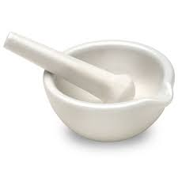

**פריט 3: משפך קטן / בינוני**מפלסטיק או מזכוכית, בקוטר כ - 6.5 ס"מ (בטווח שבין 5 – 8 ס"מ)

**פריט 6: פיפטה בנפח 5 מ"ל**אפשר להשתמש בפיפטה מזכוכית או בפיפטה מכוילת לשימוש חד פעמי (מפלסטיק), בנפח הנדרש.   
יש לצרף פרופיפטה **ירוקה** (פיפטור) המתאימה לפיפטה של 5 מ"ל.  
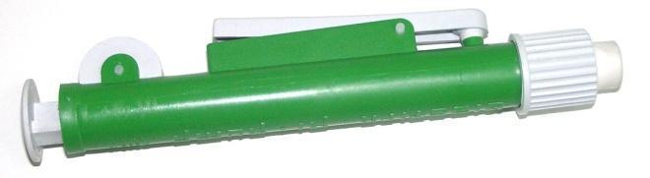

**פריט 7: פיפטה בנפח 1 מ"ל**

אפשר להשתמש בפיפטה מזכוכית או בפיפטה מכוילת לשימוש חד פעמי (מפלסטיק), בנפח הנדרש.   
* **אין** להשתמש בפיפטת פסטר גם אם היא מכוילת.   
יש לצרף פרופיפטה **כחולה** (פיפטור) המתאימה לפיפטה של 1 מ"ל.

**הערה לפריטים 6 ו-7:**

**לתשומת לבכם:**  
כשפרופיפטה מתיישנת, טבעת הגומי שאליה מכניסים את הקצה העליון של הפיפטה נעשית נוקשה ולכן אחיזת הפיפטה רופפת. מצב זה אינו מאפשר עבודה מדויקת.  
במקרה כזה, כאשר מעלים נפח מסוים של נוזל, הנוזל "בורח" מהפיפטה עוד בטרם המשתמש משחרר את הנוזל.  
לפיכך, בזמן הכנת הציוד לבחינה, יש לבדוק את הפרופיפטות ולתת לנבחנים רק פרופיפטות תקינות.

**פריט 8: פיפטות פסטר מזכוכית ארוכות + טפטף**

פיפטות פסטר שהחלק הדק (הנימי) שלהן באורך כ- 9 - 13 ס"מ.   
אורך הפיפטה הכולל (ללא הטפטף) צריך להיות ארוך יותר ב- 2 ס"מ (לפחות) מאורך המבחנה.

**חלופות (אפשרויות אחרות):**

1. פיפטות פסטר מזכוכית שהחלק הדק (הנימי) שלהן כ- 4- 5 ס"מ + טפטף
2. פיפטות פסטר מפלסטיק (לשימוש חד פעמי) בנפח 1 מ"ל.

**הערה:**אם משתמשים במקום בפיפטות פסטר ארוכות באחת מהחלופות (א, ב), **חייבים** לתת לתלמידים את הנוזלים שבפריטים 12, 13, 15 (בבעיה 1), 16 במבחנות **קטנות** שאלה ממדיהן: אורך כ- 10 ס"מ וקוטר פנימי  
כ- 1.2 – 1.4 ס"מ.

**פריט 9: כלי להכנת אמבט מים מסומן "אמבט"**כוס כימית או כל כלי מפלסטיק או זכוכית בנפח כ- 250 – 500 מ"ל מתאים ל – 4 מבחנות  
באמצעות עט לסימון על זכוכית (מרקר) **שאינו מחיק במים**, יש לסמן על דופן הכלי קו בגובה 4 ס"מ  
ולהכניס לכלי מי ברז בגובה כ- 3 ס"מ.  
* **טיפול מיוחד:** בשעת הבחינה תתבקש להוסיף מים חמים לאמבט (לא מים רותחים)   
* כוס לשימוש חד פעמי מנייר או מפלסטיק **אינה** מתאימה לפריט זה

**פריט 11: מים להכנת מיצוי**

אם דרגת ה pH של המים המזוקקים שבמעבדתך נמוך מ – 6 או גבוה מ – 7 השתמש בפריט זה במי ברז.

**פריט 12: מבחנה ובה מים מזוקקים מסומנת "מים מזוקקים"**

אם דרגת ה pH של המים המזוקקים שבמעבדתך נמוך מ – 6 או גבוה מ – 7 השתמש בפריט זה במי ברז. **אל** תשנה את הסימון על המבחנה "מים מזוקקים".

**פריט 13: תמיסת בסיס האמוניום בריכוז 0.1% במבחנה מסומנת "בסיס האמוניום**"  
**טיפול מיוחד:** הכנת התמיסה חייבת להתבצע במנדף על פי הוראות הבטיחות.

1. אופן ההכנה של תמיסת אם בריכוז 1% מתמיסה (מקורית) שריכוזה 25%:   
   לקבלת תמיסה **בריכוז 1%:** העבר למשורה או לבקבוק מדידה 1 מ"ל תמיסת בסיס האמוניום (NH4OH) שריכוזה 25% והוסף מים מזוקקים עד לנפח סופי של 25 מ"ל.   
   - אם ריכוז בסיס האמוניום הוא 28% או 30% - מהל 1 מ"ל של התמיסה עד לנפח של 28 מ"ל או 30 מ"ל בהתאמה.  
   אם ברשותך תמיסת בסיס האמוניום שריכוזה בטווח 25% - 28% או בטווח 24% - 27%:   
   ניתן להתייחס לריכוז תמיסה זו כ - 25% ולמהול אותה על פי ההוראות בפריט 13 סעיף א.
2. לקבלת תמיסה **בריכוז 0.1%**: מהל פי 10 את התמיסה שקיבלת בסעיף א.   
   עשה זאת כך: העבר 2 מ"ל מהתמיסה שהכנת על פי ההוראות בסעיף א, והשלם באמצעות מים מזוקקים לקבלת נפח סופי של 20 מ"ל.
3. רשום על מבחנה "בסיס האמוניום - זהירות", העבר 2 מ"ל תמיסה בריכוז 0.1% למבחנה ופקוק היטב את המבחנה. חשוב להשתמש בפקק גומי ולא בנייר פרפילם
4. אפשר להכין את התמיסה יום לפני הבחינה.
5. **טיפול מיוחד:** בבחינה, לאחר שהתלמידים עברו לחלק ב של הניסוי, יש לפקוק את המבחנות ולאסוף אותן מהמגשים.  
   מטעמי זהירות ועל פי הנחיות חוזר הבטיחות לגבי השימוש בתמיסת בסיס האמוניום:  
   יש לבקש מהמורה שיברר כעת האם יש תלמידים שמשתמשים במשאפים.   
   עבור תלמיד המשתמש במשאף, יש לבחור באחת מהאפשרויות האלה:   
   א. בשעת הבחינה תלמידים אלה לא יטפטפו בעצמם את תמיסת בסיס האמוניום   
   (סעיף ה בבעיות 1 – 3).   
   המורה הבוחן יוכל לעשות זאת עבורם (סעיף ה בכל אחת מהבעיות 1 – 3).  
   ב. ניתן לשבץ תלמידים אלה למחזור צהריים, לאחת מן הבעיות 4 – 6.   
   הבחינה של תלמידים אלה לא תתחיל לפני השעה 12:30.

**פריט 14: מיצוי כרוב סגול במבחנה מסומנת "מיצוי כרוב"**אופן הכנת המיצוי:

1. חתוך כרבע ראש כרוב סגול. הסר עלים פגומים או יבשים. הסר מהרקמה רק עורקים גדולים.   
   שקול 60 גרם כרוב. באמצעות סכין קצוץ אותו היטב.
2. העבר את הכרוב הקצוץ לכוס כימית, הוסף 120 מ"ל מי ברז וחמם עד לרתיחה.  
   המשך לבשל במים הרותחים במשך כ- 10 דקות. הנוזל בכוס יהיה בצבע סגול עכור.
3. קרר את המיצוי.  
   הנח משפך על פיית בקבוק ורפד אותו בשתי פיסות גזה (בכל פיסה 8 שכבות). סנן את המיצוי וסחט היטב את הגזה.
4. בדרך זו תקבל כ- 100 מ"ל מיצוי. אם קיבלת **נפח** קטן מ 100 מ"ל, הוסף מי ברז עד לנפח של 100 מ"ל.   
   תכנן את כמויות הכרוב הדרושות על פי הנפח הדרוש לתלמידיך.
5. רשום על מבחנה "מיצוי כרוב". העבר אליה 15 מ"ל מיצוי ופקוק את המבחנה.  
   שמור את המיצוי במקרר.
6. אפשר להכין את המיצוי יום לפני הבחינה **ולהוציא את המבחנות מהמקרר בבוקר הבחינה.**

**פריט 15: תמיסת אוראה בריכוז 0.2%**דרך ההכנה:

1. שקול 0.2 גרם אוראה. העבר לבקבוק מדידה או משורה והוסף מים מזוקקים עד לקבלת 100 מ"ל תמיסה. ערבב היטב את התמיסה. **או:** העבר 0.5 גרם אוראה לבקבוק מדידה או משורה והוסף מים מזוקקים עד לנפח סופי של 250 מ"ל.  
   ערבב היטב את התמיסה.
2. רשום על מבחנה "אוראה" והעבר למבחנה נפח אוראה על פי המפורט בטבלה, לכל בעיה.   
   פקוק את המבחנה ושמור את התמיסה במקרר.
3. אפשר להכין את התמיסה יום לפני הבחינה ולהוציא את המבחנות מהמקרר בבוקר הבחינה.

**פריט 16: תמיסת נחושת גופרתית, CuSO4**\***5H2O בריכוז 0.02%**

דרך ההכנה:

1. שקול 0.2 גרם CuSO4*5H2O. העבר לבקבוק מדידה או למשורה והוסף מים מזוקקים עד לקבלת  
   100 מ"ל תמיסה. ערבב היטב את התמיסה.  
   **או:** אם ברשותך נחושת גופרתית **לא** ממוימת (אבקה בצבע לבן), שקול 0.128 גרם.   
   העבר לבקבוק מדידה או למשורה והוסף מים עד לקבלת 100 מ"ל תמיסה. ערבב היטב את התמיסה.  
   לקבלת ריכוז 0.02% , יש להכין מיהול נוסף של התמיסה שהכנת בסעיף א, מנחושת גופרתית ממוימת או לא ממוימת. **עשה זאת כך:**   
   העבר 10 מ"ל תמיסה לבקבוק מדידה או למשורה והוסף מים מזוקקים עד לקבלת 100 מ"ל תמיסה בריכוז 0.02%.
2. רשום על מבחנה "נחושת גופרתית" והעבר למבחנה 2 מ"ל תמיסת נחושת גופרתית. פקוק היטב את המבחנה. אין צורך לשמור בקירור.
3. אפשר להכין את התמיסה יום לפני הבחינה.
4. **טיפול מיוחד:** **שים לב:** על פי הוראות הבטיחות **אסור** לפנות את תמיסת הנחושת הגופרתית אל מערכת הביוב ו**אין** לשפוך אותה לכיור. עם סיום הניסוי (סוף חלק ב) יש לאסוף מהשולחנות את המבחנות שבהן תמיסת נחושת גופרתית ולהעביר את כל התמיסות למיכל לפינוי כימיקלים. ריכוז התמיסה 0.0008M = 0.2/250 בהוראות הבטיחות מותר שימוש בתמיסה עד 2M

**פריט 17: זרעי סויה מותפחים**דרך הכנת הזרעים המותפחים:

1. בשקית שקיבלת ממרכז התמיכה והפיתוח בבר אילן יש כ- 20 גרם זרעי סויה .  
   20 גרם זרעים הם כ- 110 זרעים. כמות זו צריכה להספיק ל 15 תלמידים (כולל רזרבה) **עבור פריט 18 (מיצוי מורתח) יש להתפיח עוד כ -15 זרעים, לכל 10 תלמידים שמבצעים את   
   בעיה 2 (כולל רזרבה).**
2. כ- 24 שעות לפני הבחינה, העבר את הזרעים לכלי עמוק, והוסף מי ברז כך שיכסו את פני הזרעים.  
   אם לאחר כמה שעות של השריה המים כבר אינם מכסים את הזרעים, הוסף עוד מי ברז לכלי.אין צורך לשמור במקרר את הכלי עם הזרעים המושרים.
3. רשום על מכסה צלחת פטרי קטנה או גדולה "זרעי סויה מותפחים".
4. בבוקר הבחינה, העבר לצלחת 5 זרעים מותפחים וכסה את הצלחת.

**פריט 18: מיצוי סויה מורתח (לבעיה 2)   
להכנה בבוקר הבחינה:**דרך הכנת המיצוי:

1. העבר למכתש 5 זרעי סויה מותפחים (פריט 17), הכן במשורה 50 מ"ל מים מזוקקים (ראה הערה   
   בפריט 11).אם ברשותך מכתש גדול, ניתן לכתוש בו 10 זרעים ולהכין במשורה 100 מ"ל מים.
2. הכנס את הזרעים למכתש, הוסף למכתש מעט מים וכתוש את הזרעים. הוסף עוד קצת מן המים וכתוש שוב עד שתקבל רסק בצבע צהוב בהיר. סנן את המיצוי דרך משפך שעליו גזה (8 שכבות), שטוף את המכתש בשארית המים שבמשורה והעבר את שאריות המיצוי והמים מן המכתש למשפך. סחט את הגזה. מ- 5 זרעים מתקבל מיצוי בנפח כ- 45 מ"ל .
3. לפני ההרתחה מדוד ורשום את נפח המיצוי. העבר את המיצוי לכוס כימית והרתח במשך 12 דקות. (אין להרתיח בארלנמאייר כדי שלא יגלוש במהלך ההרתחה) . במהלך ההרתחה חלק מהמים מתאדים לכן יש להוסיף מים עד לקבלת הנפח ההתחלתי.   
   לכל תלמיד בבעיה 2 נדרש נפח של 10 מ"ל מיצוי סויה מורתח. חשב על פי מספר התלמידים את הנפח הכללי הדרוש.
4. קרר את המיצוי המורתח לטמפ' החדר, העבר 10 מ"ל מיצוי מורתח למבחנה מסומנת "מיצוי סויה מורתח" ופקוק אותה.

**רשימת פריטים לבעיות צהרים בהמשך**רשימת פריטים לכל נבחן בבעיות 4, 5, 6

|  |  |  |  |  |
| --- | --- | --- | --- | --- |
| **מספר הפריט** | **תיאור הפריט** | **בעיה 4** | **בעיה 5** | **בעיה 6** |
| 19* | מבחנות רגילות + כן מבחנות | 7 | 7 | 8 |
| 20 | 4 פקקים מתאימים למבחנות | + | + | + |
| 21* | פיפטה בנפח של 10 מ"ל + פרופיפטה מתאימה | + | + | + |
| 22 | צלחת לשימוש חד-פעמי בגודל בינוני | + | + | + |
| 23 | 3 כוסות לשימוש חד-פעמי בנפח של 180 מ"ל לפחות | + | + | + |
| 24 | סכין חדה (לא משוננת) | + | + | + |
| 25 | כפית לשימוש חד-פעמי בנפח כ- 8 - 5 מ"ל | + | + | + |
| 26 | סרגל שאורכו לפחות 15 ס"מ | + | + | + |
| 27 | מגררת (פומפיה) לריסוק דק | + | + | + |
| 28* | כלי להכנת אמבט מים | 3 | 1 | -- |
| 29* | קוביות קרח, יימסרו לתלמיד על פי בקשתו | 5 - 6 | -- | -- |
| 30 | מד טמפרטורה | 1 | 1 | -- |
| 31* | משפך | + | + | + |
| 32 | משורה בנפח של 50 – 100 מ"ל | + | + | + |
| 33 | 4 מגבות נייר | + | + | + |
| 34 | זוג כפפות לשימוש חד-פעמי | + | + | + |
| 35* | כלי ובו מי ברז, מסומן "מי ברז " | 1 ליטר | 1 ליטר | 1.5 ליטר |
| 36 | כלי ובו 150 מ"ל מים מזוקקים, מסומן "מים מזוקקים" | + | + | + |
| 37* | 2 מקלונים לבדיקת גלוקוז | + | + | + |
| 38* | בקבוקון עם טפי ובו כ- 10 מ"ל KMnO4, המסומן "תמיסת KMnO4, זהירות מכיל חומצה". | + | + | + |
| 39* | מבחנה ובה 8 מ"ל תמיסת דטרגנט בריכוז 6%, מסומנת "דטרגנט" | -- | -- | + |
| 40* | מבחנה ובה 8 מ"ל תמיסת אתנול בריכוז 70%, סגורה בפקק ומסומנת "אתנול" | -- | -- | + |
| 41* | תיבה שנחתכה משורש קולרבי | + | + | + |
| 42* | חצי פרוסת שורש קולרבי | + | + | + |
| 43* | תיבות קולרבי קטנות, שעברו הקפאה והפשרה, בצלחת קטנה מסומנת "קוביות שעברו הקפאה" | -- | 8 | -- |

# הערות לפריטי ציוד בעיות 4, 5, 6:

פריט 19: מבחנות רגילות + כַּן מבחנות  
מבחנות בקוטר כ- 16 מ"מ, בנפח של 25-20 מ"ל.

פריט 21: פיפטה בנפח של 10 מ"ל + פרופיפטה מתאימה  
אפשר להשתמש בפיפטה מזכוכית או בפיפטה לשימוש חד פעמי (מפלסטיק), בנפח הנדרש.   
יש לצרף פרופיפטה ירוקה (פיפטור) המתאימה לפיפטה של 10 מ"ל.

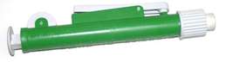  
**לתשומת לבכם:**  
כשפרופיפטה מתיישנת, טבעת הגומי שאליה מכניסים את הקצה העליון של הפיפטה נעשית נוקשה ולכן אחיזת הפיפטה רופפת. מצב זה אינו מאפשר עבודה מדויקת.  
במקרה כזה, כאשר מעלים נפח מסוים של נוזל, הנוזל "בורח" מהפיפטה עוד בטרם המשתמש משחרר את הנוזל  
לפיכך, בזמן הכנת הציוד לבחינה, יש לבדוק את הפרופיפטות ולתת לנבחנים רק פרופיפטות תקינות.

פריט 28: **כלי לאמבט מים   
כלי יציב בנפח 300 – 400 מ"ל, מתאים ל- 1 – 3 מבחנות. טיפול מיוחד:** **לבקשת התלמיד יש לתת לו מים רותחים. את המים הרותחים יש לשפוך** בזהירות **ישירות לכלי המשמש אמבט ולהזהיר את התלמיד.   
בבעיה 4 רק כלי אחד צריך להיות עמיד למים בטמפרטורה גבוהה וכך גם הכלי בבעיה 5.**\* כוס לשימוש חד פעמי מנייר או מפלסטיק **אינה** מתאימה לפריט זה.

פריט 29: קוביות קרח **את קוביות הקרח המוכנות אפשר לשמור במקפיא בכוסות חד-פעמיות. טיפול מיוחד:** **לחלק לתלמידים על פי דרישה.**

פריט 31: משפך   
משפך מפלסטיק או מזכוכית, בקוטר 7-5 ס"מ (שהקוטר הפנימי של הצינור קטן מ- 1 ס"מ).

פריט 35: כלי ובו מי ברז **בקבוק גדול (ליטר – ליטר וחצי) ובו מי ברז. ניתן להשתמש בבקבוקים של מים מינרליים או של משקאות קלים. בקבוקים שהיה בהם משקה קל, יש לשטוף היטב לפני המילוי במי ברז. רשום על הבקבוק "מי ברז ".**

**פריט 37: מקלונים לבדיקת גלוקוז**מקלונים מסוג מדיטסט (Medi-Test Glucose). את המקלונים יש לחלק לתלמידים בצלחת פטרי נקייה או בכוס נמוכה כך שהקצה העליון של המקלונים (ללא הריבוע הצהוב) יבלוט מעל לכלי.   
אין לצרף את סולם הצבעים שעל הקופסה.

**פריט 38: בקבוקון עם טפי ובו כ- 10 מ"ל KMnO4**להכנת 120 מ"ל תמיסה, יש להכין את התמיסות הבאות:  
א. ל- 0.2 גרם אבקת KMnO4 הוסף 20 מ"ל מים מזוקקים.  
ב. ל- 94.5 מ"ל מים מזוקקים הוסף 5.5 מ"ל חומצה גופריתנית H2SO4 מרוכזת (95% - 98%). **זהירות: עבוד במנדף! הוסף את החומצה לתוך המים!!** על פי החישוב זאת תמיסת 1M

* ערבב 20 מ"ל תמיסת KMnO4 ו- 100 מ"ל תמיסת חומצה גופריתנית.
* העבר לכל בקבוקון עם טפי כ- 10 מ"ל מהתמיסה. רשום על הבקבוקון "תמיסת KMnO4, זהירות מכיל חומצה". בחר בבקבוקונים חומים שהנפח שלהם קטן כדי שהטפי יגיע לתמיסה.  
  אפשר להכין את תערובת התמיסות 5-4 ימים לפני הבחינה, ולשמור בבקבוק חום במקרר. יום לפני הבחינה העבר כ-10 מ"ל מתמיסת האם לבקבוקונים. שמור את הבקבוקונים במקררעד לבוקר הבחינה.

|  |  |  |  |  |  |  |  |
| --- | --- | --- | --- | --- | --- | --- | --- |
| H2SO4) | 98.073 | 1.84 | 96% | מולריות | 18 | נורמליות | 36 |

**פריט 39: מבחנה ובה 8 מ"ל תמיסת דטרגנט בריכוז 6%**אפשר להשתמש בסבון כלים נוזלי מכל תוצרת (אין חשיבות לצבע נוזל הכלים), בריכוז חומר פעיל 24% או 18%.

לקבלת 100 מ"ל דטרגנט בריכוז חומר פעיל של 6%:

אם ברשותך תמיסת סבון כלים בריכוז חומר פעיל 24%: ל- 25 מ"ל סבון כלים הוסף 75 מ"ל מים.   
אם ברשותך תמיסת סבון כלים בריכוז חומר פעיל 18%: ל- 33.3 מ"ל דטרגנט הוסף 66.6 מ"ל מים. אפשר להשתמש גם במי ברז. השתדל למהול בעדינות כדי שלא יווצר קצף.  
העבר לכל מבחנה 8 מ"ל תמיסת דטרגנט 6%. רשום על המבחנה "דטרגנט".  
אפשר להכין מספר ימים לפני הבחינה.

**פריט 40 : מבחנה ובה אתנול 70% סגורה בפקק**  
ניתן לרכוש אתנול 70%.   
אם לרשותכם אתנול 95%, יש להכין את הריכוז המבוקש כך:  
לקבלת 100 מ"ל אתנול בריכוז 70%: ל- 73.7 מ"ל אתנול בריכוז 95% הוסף מים מזוקקים עד לנפח 100 מ"ל.   
העבר לכל מבחנה 8 מ"ל ופקוק **היטב**. יש לפקוק בפקק שעם או גומי **ולא** פראפילם כדי שניתן יהיה לסגור את המבחנות שנית במהלך העבודה. רשום על המבחנה "אתנול".  
ניתן להכין יום-יומיים לפני הבחינה.

**פריט 41: תיבה שנחתכה משורש קולרבי**  
חשוב לבחור בקולרבי גדולים ככל האפשר (בקוטר של לפחות 7 ס"מ).יש להכין תיבות משורש קולרבי במידות אלה: 5 X 5 X 2.5 ס"מ.   
משורש בקוטר 7-9 ס"מ תוכל לקבל כ- 4 תיבות בגודל המתאים.   
חשוב להשתמש בסכין גדולה, חדה ולא משוננת. הקפד שהחתך יהיה ישר כדי שהזוויות של התיבות יהיו ישרות.

הכן את התיבות בדרך זו:

* הסר את הגבעולים הצדדיים ואת העלים של הקולרבי (אם ישנם).
* חתוך כ- 1 ס"מ מהצד התחתון של הקולרבי, כך שתסיר את החלק המעוצה (הקשה) שבתחתיתו, ושהקולרבי "יישב" על בסיסו ישר ככל האפשר. חתוך כ-1 ס"מ גם מהצד העליון של הקולרבי כדי לקבל משטח ישר.  
  הנח את הקולרבי כשבסיסו (קצהו התחתון החתוך) כלפי מטה, וסמן בסכין על גבי החתך העליון של הקולרבי קווים מקבילים במרחק 2.5 ס"מ זה מזה. במידת האפשר התרחק מהשוליים המעוגלים של הקולרבי  
  (ראה איור 1).

חיתוך קולורבי  
* לנוחיותך: אפשר להגדיל את האיורים על ידי לחיצה עם העכבר על המסגרת והרחקה של הנקודה בפינה הימנית העליונה או התחתונה.

* יתכן שהפרופורציה בין האורך/רוחב/גובה בצילום נראית שונה מזו שבמציאות.

* הנח סרגל לאורך הקו הקיצוני שסימנת. הנח את הסכין על הקו המסומן וצמוד לסרגל, וחתוך לאורך הקו. באותו אופן חתוך לאורך כל אחד מהקווים שסימנת (קו מקווקו באיור), כך שתקבל פרוסות עבות שרוחבן 2.5 ס"מ.
* הנח כל פרוסה על צידה הרחב. סמן וחתוך ממנה רצועות ברוחב 2.5 ס"מ (ראה איור 2).

חיתוך קולורבי

* חתוך כל רצועה משני צדדיה, כך שאורכה הסופי יהיה 5 ס"מ (ראה איור 3).

חיתוך קולורבי

* ניתן להכין יום לפני הבחינה ולשמור עטוף בניילון במקרר עד לבוקר הבחינה.

**פריט 42: חצי פרוסת שורש קולרבי**חשוב לבחור בקולרבי גדולים ככל האפשר (בקוטר של לפחות 7 ס"מ).חשוב להשתמש בסכין גדולה, חדה ולא משוננת. הקפד שהחתך יהיה ישר כדי שהזוויות של התיבות יהיו ישרות.  
יש להכין פרוסות מחצי קולרבי בעובי 1 ס"מ בדרך זו:

* הסר מהקולרבי את הגבעולים הצדדיים והעלים (אם ישנם).
* הסר כ-1 ס"מ מהקצה התחתון של הקולרבי ומהצד העליון של הקולרבי, כך שהקולרבי "יישב" על בסיסו ישר ככל האפשר.
* הנח את הקולרבי כשבסיסו כלפי מטה וחתוך את הקולרבי באמצע לשניים. (ראה איור 4).

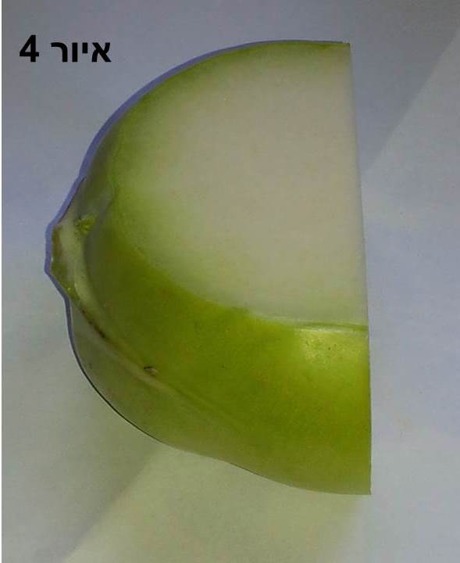

* סמן בסכין על גבי החתך העליון של הקולרבי קווים מקבילים במרחק 1 ס"מ זה מזה (ראה איור 5).

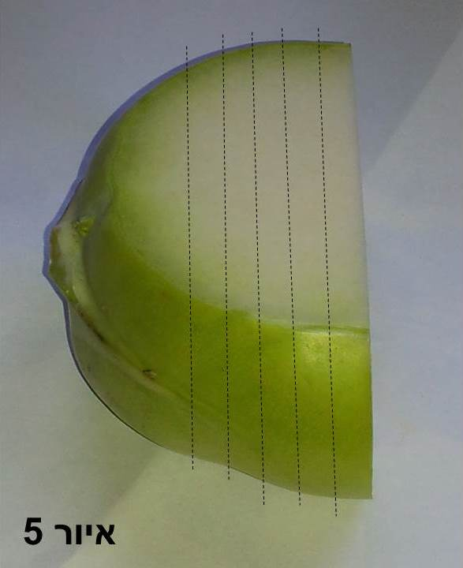

* היעזר בסכין ובסרגל (ראה פריט 41) וחתוך לאורך כל אחד מהקווים שסימנת, כך שכל חצי פרוסה תהיה בעובי 1 ס"מ.

ניתן להכין יום לפני הבחינה ולשמור עטוף בניילון במקרר.   
בבוקר הבחינה חלק לכל תלמיד חצי פרוסה שאורך החלק הרחב שלה הוא לפחות 7 ס"מ.  
הפרוסות הקטנות יותר ישמשו אותך להכנת תיבות **קטנות** רזרביות (ראה בהמשך).

יש להכין גם **תיבות רזרביות קטנות** **ושטופות**   
**הכנת התיבות:**  
יש להכין תיבות **קטנות** רזרביות בגודל 1X1X0.75 ס"מ:

* הכן חצאי פרוסות קולרבי על פי ההנחיות שבפריט **42**.
* הנח את חצי הפרוסה על צידה הרחב. היעזר בסרגל וחתוך ממנה רצועות ברוחב 1 ס"מ (ראה איור 6).

הקפד להחזיק את הסכין בזווית ישרה.

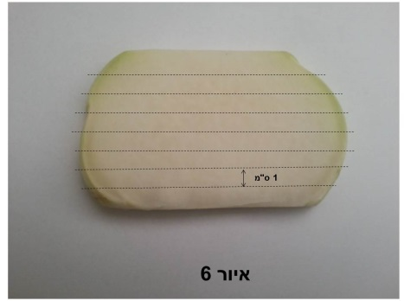

* הכן מכל רצועה תיבות באורך 3 ס"מ (ראה איור 7).

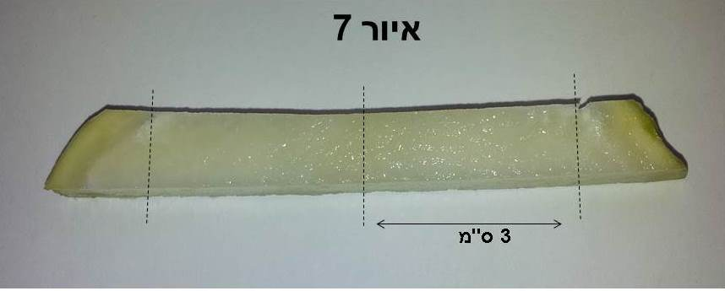

* חתוך כל תיבה באמצע, וכל מחצית תיבה חתוך שוב לשניים. כך שתקבל מכל תיבה 4 תיבות **קטנות**.
* בדרך זו הכן 3 – 4 תיבות **קטנות** רזרביות לכל תלמיד.

**שטיפת התיבות**

* העבר את התיבות הקטנות לכלי. הוסף מי ברז לכלי כך שהתיבות יהיו מכוסות במים. טלטל קלות את הכוס ושפוך את המים.
* באופן זה חזור על השטיפה 4 פעמים נוספות.  
  ניתן להכין את התיבות הקטנות הרזרביות יום לפני הבחינה, לעטוף בניילון ולשמור במקרר.

**פריט 43: תיבות קולרבי קטנות שעברו הקפאה והפשרה**

* הכן תיבות **קטנות** **שטופות** לפי ההוראות בפריט **42**.
* פזר את התיבות בשכבה אחת, כך שלא יגעו זו בזו, על צלחת / מגש והכנס למקפיא ל- 12 שעות לפחות. אין צורך לכסות.  
  בבוקר הבחינה יש להוציא מהמקפיא את התיבות, להעביר בעדינות 8 תיבות לצלחת לשימוש חד-פעמי או לצלחת פטרי (או למכסה של צלחות פטרי). רשום על הצלחת "קוביות שעברו הקפאה".   
  אפשר להקפיא את התיבות הקטנות בצלחות אישיות. במקרה זה יש לרשום על הצלחות **לפני** שמכניסים למקפיא "קוביות שעברו הקפאה".